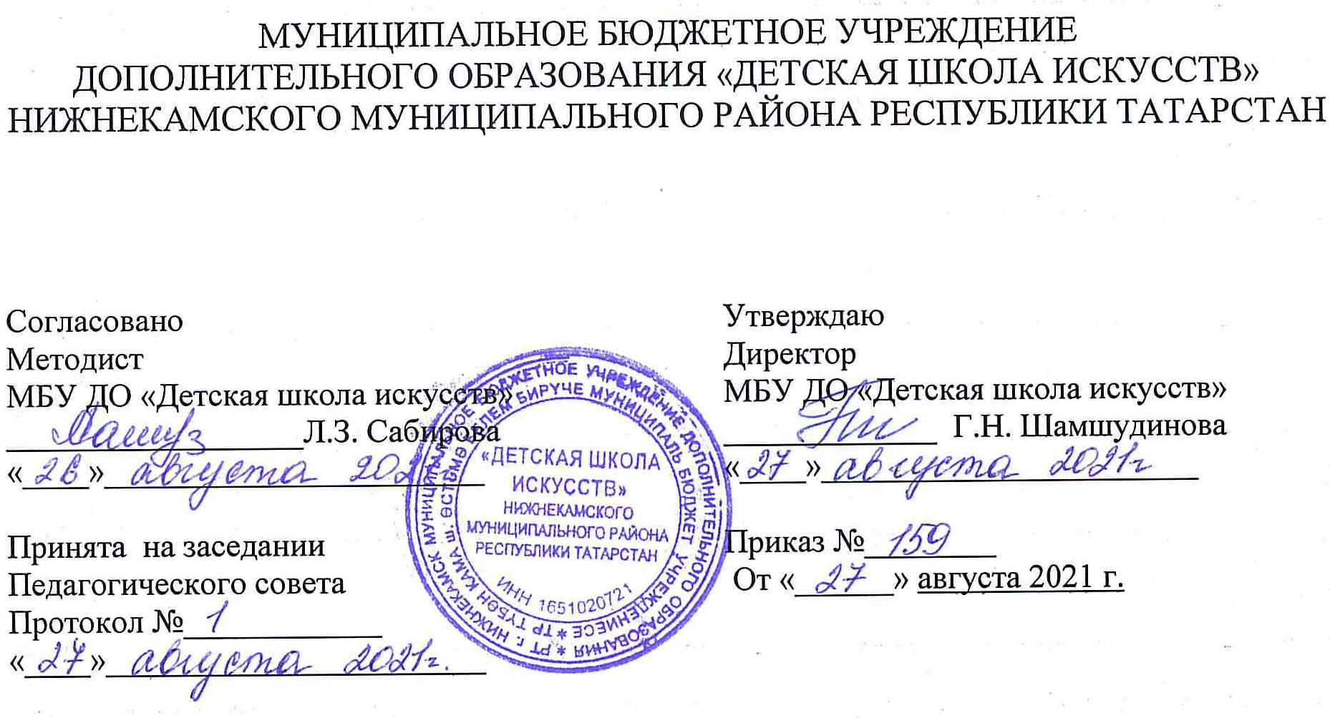

ДОПОЛНИТЕЛЬНАЯ ОБЩЕОБРАЗОВАТЕЛЬНАЯ ОБЩЕРАЗВИВАЮЩАЯ РАБОЧАЯ ПРОГРАММА
«РИТМИЧЕСКАЯ ГИМНАСТИКА»

Направленность: художественная
Возраст учащихся: 4-7 лет
Срок реализации – 1 год.

Составитель: Нуриева Д.А.

Нижнекамск, 2021 г.
1.Планируемые результаты освоения программы
Личностные результаты освоения основной образовательной программы:
1. Знание культуры своего народа, своего края, основ культурного наследия народов России и человечества; уважительное и доброжелательное отношение к культуре, традициям, ценностям народов России и народов мира.
2. Осознанное, уважительное и доброжелательное отношение к другому человеку, его мнению, культуре. Готовность и способность вести диалог с другими людьми и достигать в нем взаимопонимания.
3. Развитость эстетического сознания через освоение художественного наследия народов России и мира, творческой деятельности эстетического характера (способность понимать художественные произведения, отражающие разные этнокультурные традиции; сформированность основ художественной культуры обучающихся как части их общей духовной культуры, как особого способа познания жизни и средства организации общения; эстетическое, эмоционально-ценностное видение окружающего мира; способность к эмоционально-ценностному освоению мира, самовыражению и ориентации в художественном и нравственном пространстве культуры; уважение к истории культуры своего Отечества, выраженной, в том числе в понимании красоты человека; потребность в общении с художественными произведениями, сформированность активного отношения к традициям художественной культуры как смысловой, эстетической и личностно-значимой ценности).
Метапредметные результаты характеризуют уровень сформированности универсальных учебных действий обучающихся, проявляющихся в познавательной и практической деятельности:
Регулятивные УУД
1. Умение самостоятельно определять цели обучения, ставить и формулировать новые задачи в учебе и познавательной деятельности, развивать мотивы и интересы своей познавательной деятельности.
2. Умение самостоятельно планировать пути достижения целей, осознанно выбирать наиболее эффективные способы решения учебных и познавательных задач.
3. Умение соотносить свои действия с планируемыми результатами, осуществлять контроль своей деятельности в процессе достижения результата.
4. Умение оценивать правильность выполнения учебной задачи, собственные возможности ее решения.
Познавательные УУД
5. Умение определять понятия, создавать обобщения, делать выводы.
6. Умение применять знаки и символы, модели и схемы для решения учебных и познавательных задач.
Коммуникативные УУД
7. Умение организовывать учебное сотрудничество и совместную деятельность с учителем и сверстниками; работать индивидуально и в группе: находить общее решение на основе согласования позиций и учета интересов.
8. Умение осознанно использовать речевые средства в соответствии с задачей коммуникации для выражения своих чувств, мыслей и потребностей для планирования и регуляции своей деятельности; владение устной и письменной речью.
Предметные результаты
Программа учебного предмета «Ритмическая гимнастика» предполагает наличие практических знаний, умений, навыков:
- уметь слышать и понимать музыку;
- приобрести определённые танцевальные навыки в исполнении танцевальных элементов;
- обладать минимумом танцевальной координации;
- быть внимательным и дисциплинированным во время урока;
- уметь двигаться в танце по кругу, по линии танца;
- умение воплощать характер, средства музыкальной выразительности, форму музыкального произведения в движении;
- знание о характерных особенностях основных музыкальных жанров (песня, танец, марш);
- умение слушать музыкальное произведение, выделяя в нем основное настроение, разные части, выразительные особенности; наблюдать за изменениями темпа, динамики, настроения;
- находить сходство и различие тем и образов, доступных пониманию детей;
- умение различать более короткие и более длинные звуки, воспринимать темповые (медленно, умеренно, быстро), динамические (громко, тихо) особенности музыки;
- умение выразительно исполнять музыкально-ритмические задания, упражнения, композиции, игры;
- уметь наблюдать, анализировать, сравнивать, выделять характерные признаки предметов и явлений;
- развитие пространственного мышления и воображения в творческих заданиях по созданию музыкально-ритмических игр, этюдов, танцевальных композиций;
- умение воплощать образное содержание музыки в играх, движениях, импровизациях, творческих заданиях.

2. Учебно тематический план.

№ | Название раздела, темы | Количество часов |  |  | Формы организации занятий
№ | Название раздела, темы | Всего | Теория | Практика | Формы организации занятий
1 | Вводное занятие. Знакомство | 1 | 0,5 | 0,5 | - беседа  - практическое занятие  - интегрированные  занятия
2 | Музыкальная мозаика | 2 | - | 2 | - беседа  - практическое занятие  - интегрированные  занятия
3 | Создание заданного образа. | 2 | - | 2 | - беседа  - практическое занятие  - интегрированные  занятия
4 | Темпы музыкальных произведений | 2 | 0,5 | 1,5 | - беседа  - практическое занятие  - интегрированные  занятия
5 | Игра «Зайцы и охотник». | 1 | - | 1 | - беседа  - практическое занятие  - интегрированные  занятия
6 | Динамические оттенки | 2 | 0,5 | 1,5 | - беседа  - практическое занятие  - интегрированные  занятия
7 | Ритмический рисунок | 4 | 0,5 | 3,5 | - беседа  - практическое занятие  - интегрированные  занятия
8 | Изучение танцевальных этюдов | 5 | 0,5 | 4,5 | - беседа  - практическое занятие  - интегрированные  занятия
9 | Игровая разминка | 5 | - | 5 | - беседа  - практическое занятие  - интегрированные  занятия
10 | Итоговое занятие | 1 | - | 1
11 | Всего | 25 | 2,5 | 22,5

3. Календарный учебный график
№ п/п | Месяц | Число | Время проведения занятия | Форма занятия | Количество часов | Тема занятий | Место проведения | Форма контроля
 | октябрь | 1 | 18.30-19.00 | занятие | 1 | Вводное занятие | МБУ ДО «ДШИ» 302 каб | Групповое занятие, беседа, практическое занятие
 | октябрь | 8 | 18.30-19.00 | занятие | 1 | Музыкальная мозаика | МБУ ДО «ДШИ» 302 каб | Групповое занятие, беседа, практическое занятие
 | октябрь | 15 | 18.30-19.00 | занятие | 1 | Создание заданного образа. |  | Групповое занятие, беседа, практическое занятие
 | октябрь | 22 | 18.30-19.00 | занятие | 1 | Темпы музыкальных произведений |  | практическое занятие
 | ноябрь | 29 | 18.30-19.00 | занятие | 1 | Игра «Зайцы и охотник». |  | практическое занятие
 | ноябрь | 5 | 18.30-19.00 | занятие | 1 | Динамические оттенки |  | практическое занятие
 | ноябрь | 12 | 18.30-19.00 | занятие | 1 | Ритмический рисунок |  | практическое занятие
 | ноябрь | 19 | 18.30-19.00 | занятие | 1 | Изучение танцевальных этюдов |  | практическое занятие
 | декабрь | 26 | 18.30-19.00 | занятие | 1 | Игровая разминка |  | практическое занятие
 | декабрь | 3 | 18.30-19.00 | занятие | 1 | Изучение танцевальных этюдов |  | практическое занятие
 | декабрь | 10 | 18.30-19.00 | занятие | 1 | Музыкальная мозаика |  | Групповое занятие, беседа, практическое занятие
 | декабрь | 17 | 18.30-19.00 | занятие | 1 | Игровая разминка |  | Групповое занятие, беседа, практическое занятие
 | декабрь | 24 | 18.30-19.00 | занятие | 1 | Итоговое занятие для родителей. |  | Групповое занятие, беседа, практическое занятие

